О проекте нового порядка действий системы предупреждения о цунами на Дальнем востоке России (Информационно-обрабатывающие центры ГС РАН)
В.Н. Чебров
Камчатский филиал ГС РАН, г. Петропавловск-Камчатский, chebr@emsd.ru

ABOUT THE PROJECT OF THE NEW OPERATIONS PROCEDURE OF SYSTEM OF THE PREVENTION OF THE TSUNAMI IN THE FAR EAST RUSSIA
(INFORMATION PROCESSING CENTERS GS RAS)
Chebrov V. N.
GS RAS, Kamchatka branch, Petropavlovsk-Kamchatsky, chebr@emsd.ru

Basic information about new system of seismological supervision for tsunami prevention on Far East of Russia is present. Its main characteristics and schedule of operation are described. New proposals to the procedural path for GS RAS data-processing tsunami prevention centers are formulated.

Введение
В 2006–2010 гг. Геофизической службой РАН была разработана и создана система сейсмологических наблюдений нового поколения для системы предупреждения о цунами (СПЦ) на Дальнем Востоке России - сейсмическая подсистема СПЦ (СП СПЦ) [3, 7, 8]. НИОКР выполнялись в рамках ФЦП “Снижение рисков и смягчение последствий чрезвычайных ситуаций природного и техногенного характера в Российской Федерации до 2010 г." Государственный заказчик – Росгидромет России.
СП СПЦ включает в себя: сеть из 27 специализированных сейсмических станций, включая пункты регистрации сильных движений (ПР СД); распределенную информационную систему принятия решения о возможности цунами по сейсмологическим данным на базе региональных информационно-обрабатывающих центров данных (РИОЦ) Геофизической службы РАН («Петропавловск», «Южно-Сахалинск», «Владивосток»). Все специализированные сейсмические станции оснащены велосиметрами и акселерометрами производства компании Güralp (Англия). Все РИОЦ ГС РАН, работающие в системе предупреждения о цунами, обеспечены равным и полным доступом к данным всех специализированных сейсмических станций СП СПЦ в реальном времени.
Технологические, алгоритмические и программные средства СП СПЦ нового поколения, принятой в эксплуатацию в 2010 г., позволяют пересмотреть регламенты работы сейсмической подсистемы. При этом также может и должна учитываться принятая практика работы зарубежных центров предупреждения о цунами (США, Японии и др.).
В основе принятия решения о возможности цунами во всех национальных и в международной системе предупреждения о цунами до настоящего времени лежит применение магнитудно-географического критерия. Действующие в национальной СПЦ России регламенты были рассчитаны на получение параметров землетрясения и принятие решения о возможности цунами по данным одной сейсмической станции. По Камчатскому краю это сейсмическая станция «Петропавловск», по Сахалинской области – «Южно-Сахалинск». Станции «Северо-Курильск», «Южно-Курильск», «Курильск» носили вспомогательный характер на уровне населенных пунктов (на локальном уровне для землетрясений с эпицентральными расстояниями до 500 км), где были установлены. Координаты землетрясения определялись по азимуту на источник по первым вступлениям Р волн и разности вступлений S и Р волн. Магнитуда определялась по группе поверхностных волн.

Основные положения действующего регламента в части, где тревога цунами объявляется по сейсмологическим данным.
Для сейсмической станции «Южно-Сахалинск» (РИОЦ «Южно-Сахалинск»):
- Зона ответственности в СПЦ сейсмической станции «Южно-Сахалинск» (с 2009 г. входит в РИОЦ ГС РАН «Южно-Сахалинск») – сейсмоактивные акватории Тихого океана, Берингового, Охотского и Японского морей, ограниченные радиусом 3000 км от станции.
- Оценка магнитуды (Ms (M_{LH})) землетрясения на РИОЦ «Южно-Сахалинск» для сравнения с заданным в регламенте пороговым значением берется только по данным сейсмической станции «Южно-Сахалинск».
- Пороговые значения магнитуд для РИОЦ «Южно-Сахалинск» в зависимости от района и расстояния от станции «Южно-Сахалинск»:
- Ms ≥ 7,0 для Охотского (район 3)и Японского (район 2)морей, а также северо-западной части Тихого океана, ограниченной 180 меридианом, тихоокеанским побережьем Камчатки и Курильских островов и линией, соединяющей точки с географическими координатами 43,4° с. ш., 145,7° в. д. и 42,2° с. ш., 147,0° в. д. (район 1);
- Ms ≥ 7,5 для района о. Хоккайдо (район 1а), ограниченного с северо-востока линией с координатами конечных точек 43,4° с. ш., 145,7° в. д. и 42,2° с. ш., 147,0° в. д., а с юго-запада линией, соединяющей точки с координатами 42,0° c. ш., 143,2° в. д. и 41,0° с. ш., 144,6° в. д.;
- Ms ≥ 8.0 для района 1 юго-западнее линии, соединяющей м. Эримо о. Хоккайдо (42,0° с. ш., 143,2 в. д.) c точкой с координатами 41,0 с. ш., 144,6 в. д.;
- Сигналы тревоги цунами носят двоичный характер – если Ms ≥ Мпор, объявляется тревога по всему району с установленным для него Мпор, если Ms < Мпор, тревога не объявляется.
Для сейсмической станции «Петропавловск»:
- Зона ответственности в СПЦ сейсмической станции «Петропавловск» (с 2008 г. входит в РИОЦ ГС РАН «Петропавловск») сейсмоактивные акватории Тихого океана, Берингового и Охотского морей, ограниченные радиусом 1000 км от станции.
- Оценка магнитуды (Ms (M_{LH})) землетрясения на РИОЦ «Петропавловск» для сравнения с заданным регламентом пороговым значением берется только по данным сейсмической станции «Петропавловск».
- Пороговые значения магнитуд для РИОЦ «Петропавловск» для всей зоны ответственности – Ms ≥ 7,0. При этом принято, что определения магнитуды по данным станции «Петропавловск» имеют систематическую поправку +0,5.
- Сигналы тревоги цунами носят двоичный характер – если Ms ≥ Мпор, объявляется тревога по всей зоне с установленным Мпор, если Ms < Мпор, тревога не объявляется.

Новые технологические возможности СП СПЦ для уменьшения времени задержки на принятие решения о возможности цунами и повышения достоверности этих решений.
- Повышение точности и надежности оценок параметров землетрясений по сети станций в сравнении с оценками по одной станции.
- Быстрая оценка макросейсмической интенсивности сотрясений в пунктах установки специализированных сейсмических станций по инструментальным данным.
- Резервирование функций РИОЦ – параллельная и независимая оценка параметров землетрясений операторами трех РИОЦ для всей зоны ответственности СПЦ на Дальнем Востоке России по данным всех сейсмических станций, вовлеченных в службу предупреждения о цунами.
- Предварительная оценка положения очага землетрясения в пространстве по регистрируемой инструментально макросейсмической интенсивности.
Повышение точности и надежности оценок параметров землетрясений (магнитуда, координаты гипоцентра) по сети станций позволяют на основе результатов моделирования и базы данных наблюденных цунами надежно локализовать зону подвергаемую угрозе цунами.
Быстрая оценка макросейсмической интенсивности сотрясений в пунктах установки специализированных сейсмических станций по инструментальным данным дает возможность принятия на этой основе первого решения о возможности цунами для конкретного населенного пункта или участка побережья, где установлены группы станций.
Совокупность новых технологических возможностей СП СПЦ дает возможность:
перейти от сигналов оповещения об угрозе цунами двоичного характера к трехуровневой схеме с оценкой вероятности события – возможное цунами угрозы не представляет; опасное цунами; разрушительное цунами;
применять дифференцированный подход при формировании уровня тревоги для каждого населенного пункта или участка побережья в зависимости от магнитуды землетрясения и расстояния от очага землетрясения.
Близкая схема сигналов оповещения об угрозе цунами принята в Японии.

Основные противоречия действующего регламента с СП СПЦ нового поколения:
- Все РИОЦ обладают возможностью давать более корректные оценки параметров землетрясений не по одной станции, а по сети станций.
- Все РИОЦ ГС РАН, работающие в системе предупреждения о цунами, способны контролировать всю зону ответственности национальной СПЦ на Дальнем Востоке России с равной точностью оценок параметров землетрясений и временем задержки на принятие решение о возможности цунами.

Основные результаты НИР и НИОКР, имеющие существенное значение для пересмотра регламентов СП СПЦ.
- Разработана методика непрерывной оценки положения гипоцентра и энергии близких сильных землетрясений в автоматическом и автоматизированном режиме в реальном масштабе времени для опорной сейсмической станции, группы станций и сети станций [2, 8, 9]. Методика основана на итеративном методе анализа и принятия решения по мере накопления данных на каждой сейсмической станции и в каждом РИОЦ [7].
- Разработана и опробована региональная магнитудная шкала по поверхностным волнам Ms(20-reg). Предложена калибровочная кривая для автоматического и автоматизированного определения магнитуды M_{s}(20-reg) [10]. Магнитудная шкала M_{s}(20-reg) является продолжением на малые эпицентральные расстояния шкалы по поверхностным волнам M_{s} по Гутенбергу [11]. Используемая сейчас в практике СПЦ России магнитуда MLH (Ms(BB) по С.Л. Соловьеву) обладает рядом недостатков: (1) зависимость оценок магнитуды от эпицентрального расстояния (до 20º); (2) процедура определения MLH, особенно для малых расстояний, сложна и требует от оператора нетривиальных интуитивных решений, что делает не возможной автоматизацию ее оценки. Магнитудная шкала M_{s}(20-reg) в 2008-2010 гг. прошла апробацию на РИОЦ «Петропавловск» и «Южно-Сахалинск», получила положительные отзывы от ИМГиГ ДВО РАН и ИФЗ РАН. Решением Ученого совета ГС РАН она рекомендована к внедрению на РИОЦ СПЦ.
- Основные характеристики СП СПЦ по результатам эксплуатации в 2008 – 2012 гг. К основным характеристикам СП СПЦ относятся: точность оценок координат и магнитуды землетрясений; время реакции системы на землетрясение, т.е. время с начала регистрации землетрясения станциями сети до получения оценок параметров события и передачи сообщения на центры цунами Росгидромета.
Качество оценок координат эпицентров землетрясений и магнитуд Ms на РИОЦ «Петропавловск» (KAM) и «Южно-Сахалинск» (SAKH) в сравнении с оценками ИОЦ ГС РАН (OBN) и Геологической службы США (NEIC) показано в таблицах 1, 2.
50% квантиль (медиана) – аналог среднего арифметического, а 90% и 95% квантили дают представление о количестве грубых ошибок.
На рис. 1 показана зона ответственности СП СПЦ на Дальнем Востоке России и время реакции (уровни предупреждения о возможности цунами) системы в зависимости от координат очага землетрясения и плотности сети сейсмологических наблюдений

Таблица 1 Параметры распределения Рэлея при оценке координат РИОЦ «Петропавловск» и «Южно-Сахалинск» между собой и с другими сейсмическими агентствами. Оценки произведены в оперативном режиме
Сейсмическое агентство | [dΔ]_{0.5} | dQ | [dΔ]_{0.9} | [dΔ]_{0.95} | N
KAM—NEIC | 0.33 | 0.261 | 0.807 | 1.565 | 261
KAM—OBN | 0.296 | 0.303 | 0.926 | 1.628 | 165
SAKH—NEIC | 0.414 | 0.42 | 1.078 | 1.594 | 120
SAKH—OBN | 0.326 | 0.509 | 1.229 | 1.602 | 56
KAM—SAKH | 0.372 | 0.484 | 1.401 | 1.874 | 134

Таблица 2 Параметры распределения расхождения оценок магнитуд M_{S}, произведенных РИОЦ «Петропавловск» в оперативном режиме, и другими сейсмическими агентствами
Сейсмическое агентство  (шкала магнитуд) |  | [dM_{S}]_{0.5} |  | [dM_{S}]_{0.05} | [dM_{S}]_{0.95} | dQ | N
NEIC (M_{S}) | -0.258 | -0.3 | 0.259 | -0.6 | 0.1 | 0.3 | 128
ГС РАН (M_{S}) | -0.295 | -0.3 | 0.27 | -0.61 | 0.11 | 0.3 | 150
РИОЦ «Петропавловск» (M_{S}) | -0.186 | -0.2 | 0.301 | -0.63 | 0.33 | 0.4 | 185
РИОЦ «Южно-Сахалинск» (M_{S})* | -0.275 | -0.2 | 0.429 | -0.855 | 0.4 | 0.4 | 60
* – Параметры распределения M_{S}^{PET} – M_{S}^{YSS}

- Получены оценки вероятности возникновения цунами в пунктах наблюдений по эмпирическим данным для разных уровней макросейсмической интенсивности (балльности), таблица 3. Анализировался каталог землетрясений, содержащий оценки макросейсмической интенсивности в пунктах побережий, и вызванных ими цунами на ДВ РФ и в Японии [4, 6].

Таблица 3 Частость (эмпирическая вероятность) появления цунами высотой 0.5м или более на побережье вблизи пункта наблюдений при возникновении в нем ощутимого землетрясения с баллом более I - P(цунами |I )
Макросейсмическая интенсивность I, балл по шкале MSK-64 | P(цунами |I )  в % от числа случаев
> 4.5 | > 3
> 5 | > 9
> 5.5 | > 22
> 6 | > 41
> 6.5 | > 63
> 7 | > 81

- Получены оценки эмпирической вероятности цунами от диапазонов магнитуд, таблица 4. При этом рассмотрена полная сводка цунами на ДВ РФ за период 1958-2009 гг. [1] и каталог землетрясений с М≥7.0 по району: акватории Японского и Охотского морей; Курило-Камчатская зона, ограниченная с юга траверсом южной оконечности п-ва Немуро, а с востока долготой 170°. Численные значения эмпирических вероятностей с учетом возможных ошибок при оценке магнитуды землетрясений в оперативном режиме имеют точность 20-30% (столбец 8 таблицы 4). Полученные значения эмпирической вероятности возникновения ощутимых цунами от диапазонов магнитуд землетрясений в зоне ответственности СПЦ близки к оценкам С.Л. Соловьева [5].
- На основе полученных результатов НИР разработаны предложения к регламентам, которые содержат:
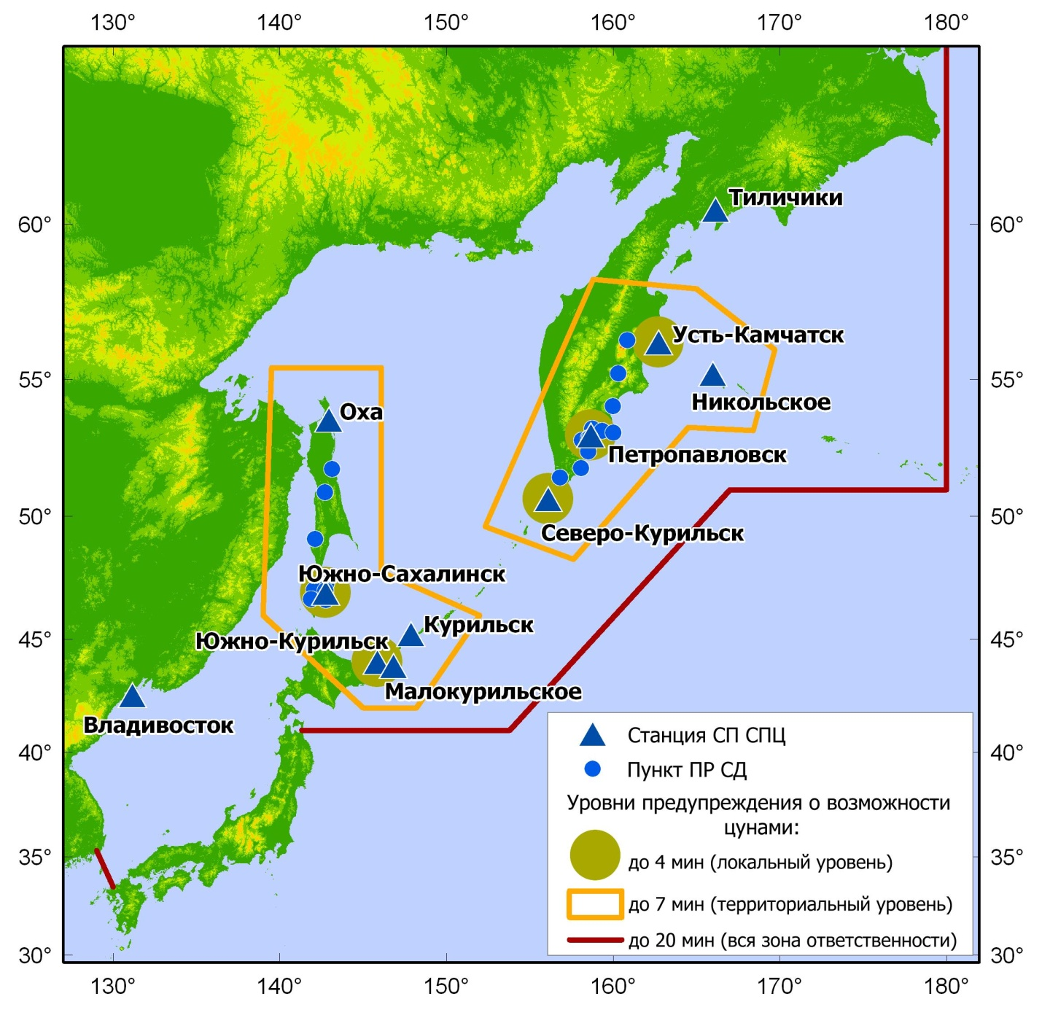
Рис. 1 Зона ответственности СП СПЦ и уровни предупреждения (время реакции СП СПЦ) о возможности цунами

- Распознаваемые СП СПЦ цунамиопасные ситуации и предлагаемые соответствующие информационные сообщения или тревоги при использовании информации о макросейсмической интенсивности I (силе сотрясений) в пунктах наблюдений и соответствующие им эмпирические вероятности оправданности тревоги.
- Распознаваемые СП СПЦ цунамиопасные ситуации и предлагаемые соответствующие информационные сообщения или тревоги при совместном использовании информации об очаговых параметрах землетрясения и о макросейсмической интенсивности I (силе сотрясений) и соответствующие им эмпирические вероятности оправданности тревоги. Сообщения относятся к конкретным пунктам побережья, которые расположены в пределах зон с размерами, зависящими от магнитуды.
- Порядок сообщений СП СПЦ во времени с момента начала регистрации землетрясения.
Таблица 4 Сводка цунами на Дальнем Востоке России за период работы СПЦ, 1958-2009 гг.
Диапазон магнитуд Ms | Разрушительные цунами  H > 5м | Опасные  цунами  1.5 м < H < 5м | Ощутимые цунами  0.5 м < H < 1.5м | Слабые цунами  H < 0.5м | Волны цунами  не зарегистрированы | Всего землетрясений по каталогу ГС РАН (1958-2009 гг.) с магнитудой Ms и глубиной  H < 100 км | Эмпирическая вероятность возникновения на побережьях ДВ России волны цунами с  H_{max} > 0.5м от диапазона магнитуд Ms по каталогу ГС РАН и глубиной H < 100 км.
1 | 2 | 3 | 4 | 5 | 6 | 7 | 8
6.0 < M < 7.0 |  | 1 | 2 | 2 | 362 | 367 | < 0,01
7.0 < M < 7.7 | 2 | 2 | 6 | 14 | 37 | 61 | 0,17
M > 7.7 | 9 | 4 | 3 | 2 | 1 | 19 | 0,84
M > 8.0 | (6) |  |  |  | (1) | (7) | > 0,90.
M > 6.0 Всего | 11 | 7 | 11 | 18 | 400 | 447 | 0,07

Столбцы (1-6) по каталогу цунами из [1].

Основные предложения по пересмотру регламентов работы СП СПЦ состоят в следующем.
- Внести изменения в границы зоны ответственности СП СПЦ.
Под зоной ответственности сейсмической подсистемы Российской СПЦ понимается сейсмически активная зона в акваториях Тихого океана, Берингова, Охотского и Японского морей, где ГС РАН обеспечивает наблюдения за подводными землетрясениями и своевременную оценку их параметров.
Зону ответственности сейсмической подсистемы СПЦ предлагается установить в следующих границах: северо-западная часть Тихого океана, ограниченная с востока линией перемены дат (180° в.д.), с юга – 41° с.ш., а также ломаной линией с координатами 41° с.щ., 154° в.д.; 51° с.ш. 167° в.д.; 51° с.ш. 180° в.д.; Охотское море; Берингово море, ограниченное с востока 180° в.д.; Японское море.
Сообщения о параметрах землетрясений за границами зоны ответственности СП СПЦ будут передаваться ГС РАН в Центры цунами Росгидромета, МЧС и другим организациям по регламенту службы срочных донесений.
- Установить для всех региональных информационно-обрабатывающих центров (РИОЦ) ГС РАН единую зону ответственности в границах по п.1.
Все РИОЦ работают в едином информационном пространстве в дублирующем режиме, обеспечивают распознавание сильных землетрясений (М>6.5) в зоне ответственности и получение их параметров с временными задержками в зависимости от плотности (обеспеченности наблюдений) сети станций СП СПЦ в районе очага землетрясения.
Полученные в каждом РИОЦ оценки параметров землетрясения передаются на сервера территориальных ЦЦ УГМС по выделенным каналам связи в согласованных форматах сообщений, которые задаются Росгидрометом, и по каналам Internet в рамках службы срочных донесений (ССД) всем заинтересованным пользователям.
Результаты работы (параметры землетрясения) каждого РИОЦ доступны всем РИОЦ и ЦЦ УГМС с момента их публикации на серверах коммуникационной сети СП СПЦ.
- Установить для всех РИОЦ следующие задержки на получение оценок параметров землетрясений в зоне ответственности с начала его регистрации станциями СП СПЦ и формирование сигналов о возможности цунами в зависимости от обеспеченности сейсмологическими наблюдениями (плотности сети станций СП СПЦ на защищаемой территории):
– до 4 минут - населенный пункт или участок побережья, защищаемый сейсмической группой опорной станции СП СПЦ (локальный уровень) - передача сообщения о регистрации сейсмических воздействий с оценкой макросейсмической интенсивности по инструментальным данным. Содержание сообщения – возможно цунами в защищаемом пункте или на участке побережья с оценкой вероятности в зависимости от величины сейсмических воздействий;
– до 7 минут - участки цунамиопасных очагов землетрясений, которые контролируются сетью станций СП СПЦ на эпицентральном расстоянии до 200 км – передача сообщения с оценкой магнитуды и координат землетрясения. Содержание сообщения – возможно цунами (не опасное, опасное, разрушительное) с оценкой вероятности в зависимости от диапазона магнитуд и макросейсмической интенсивности в пунктах наблюдений);
– до 20 минут – по всей зоне ответственности СП СПЦ для очагов землетрясений с эпицентральными расстояниями более 200 км от станций СП СПЦ – передача сообщения с оценкой магнитуды и координат землетрясения. Содержание сообщения – возможно цунами на защищаемой территории в зоне ответственности в соответствии с магнитудно-географическим критерием.
- Установить следующий порядок принятия решения о возможности цунами и выпуске сигналов предупреждения в систему оповещения.
РИОЦ ГС РАН имеют вход в систему оповещения только через сервера территориальных ЦЦ УГМС.
Решение о выпуске в систему оповещения сигналов предупреждения о цунами дифференцированных по уровню тревоги должно приниматься в автоматическом и/или автоматизированном режиме по алгоритмам, учитывающим вероятностные оценки возникновения волны цунами и ее интенсивности в зависимости от параметров землетрясения (интенсивность сейсмических сотрясений в населенных пунктах, в которых установлены опорные станции СП СПЦ; магнитуда и координаты очага землетрясения), полученные ГС РАН в 2006-2010 гг. при выполнении НИР по заданию РАН и НИОКР в рамках ФЦП «Снижение рисков ….. до 2010 года» и одобренные Ученым советом ГС РАН 26 апреля 2011 г.

Список литературы
1. Гусяков В.К. Магнитудно-географический критерий прогнозирования цунами: анализ практики применения за 1958-2009гг. // Сейсмические приборы. 2010. Т.46. №3. C. 5-21.
2. Дрознин Д.В., Дрознина С.Я. Интерактивная программа обработки сейсмических сигналов DIMAS. // Сейсмические приборы. 2010. Т.46. №3. С. 22–34.
3. Мишаткин В.Н., Захарченко Н.З., Чебров В.Н. Технические средства сейсмической подсистемы службы предупреждения о цунами. // Сейсмические приборы. 2011. Т.47. № 1. С. 26-51
4. Поплавский А.А., Поплавская Л.Н., Спирин Ф.И., Пермикин Ю.Ю., Нагорных Т.В. Совершенствование магнитудно-географического критерия цунамиопасности // Вулканология и сейсмология. 2009. N1. C. 65-74.
5. Соловьев С.Л. Повторяемость землетрясений и цунами в Тихом океане // Труды СахКНИИ, Вып.29, 1972а, С.7-47.
6. Соловьев С.Л., Поплавская Л.Н. Оценка цунамиопасности близкого землетрясения по наблюдаемому макросейсмическому эффекту // Изв. АН СССР. Сер. геофиз. 1982. №11. С. 87─91.
7. Чебров В.Н., Гусев А.А., В.К. Гусяков В.К., Мишаткин В.Н., Поплавский А.А. Концепция развития системы сейсмологических наблюдений для целей предупреждения о цунами на Дальнем Востоке России. // Сейсмические приборы. 2009. Т.45. № 4 с. 41-57
8. Чебров В.Н., Дрознин Д.В., Захарченко Н.З., Мишаткин В.Н., Сергеев В.А., Синицын В.И., Шевченко Ю.В. Опорная сейсмическая станция «Петропавловск» для службы предупреждения о цунами. // Сейсмические приборы. 2010. Т.46. № 1. С. 5-15.
9. Чебров Д.В., Гусев А.А. Автоматическое определение параметров цунамигенных землетрясений на Дальнем Востоке России в режиме реального времени: алгоритмы и программное обеспечение. // Сейсмические приборы. 2010. Т.46. № 3. С. 35–57.
10. Чубарова О.С., Гусев А.А., Викулина С.А. Двадцатисекундная региональная магнитуда M_{S}(20R) для Дальнего Востока России. // Сейсмические приборы. 2010. Т.46. № 3. С. 58-63
11. Gutenberg B. Amplitudes of surface waves and magnitude of shallow earthquakes// Bull. Seism. Soc. Am., 1945. Vol. 35, pp 3-12.

